**Курсы повышения квалификации по дополнительной профессиональной программе «Содержание и методика преподавания курса финансовой грамотности различным категориям обучающихся»**

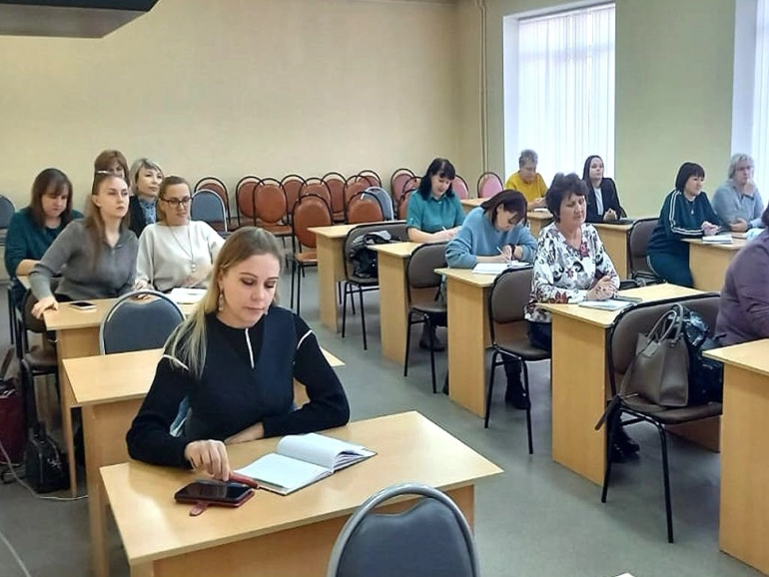27 ноября 2024 года в Институте регионального развития Пензенской области была организована работа стажировочной площадки в рамках курсов повышения квалификации по дополнительной профессиональной программе «Содержание и методика преподавания курса финансовой грамотности различным категориям обучающихся» для педагогов Пензенской области, которую посетили педагоги школ Кузнецкого района, Абушаева Гульфия Ахмедовна из МБОУ СОШ с.Болльшой Труев и Леднева Светлана Геннадьевна из МБОУ СОШ р.п.Евлашево.  
Перед слушателями выступила учитель истории и обществознания средней школы №9 города Сердобска, участник курсов повышения квалификации межрегионального центра по финансовой грамотности при Казанском Приволжском университете Елена Мичкасова. Она провела воркшоп «Игропрактики в обучении финансовой грамотности». В ходе занятия участники на примере двух тем «Деньги» и «Налоги» обсудили различные варианты игровых методик, подходящих для разных возрастов и уровней подготовки, познакомились с готовыми примерами игровых заданий и сценариев, рассмотрели особенности новой формы национальной валюты - цифрового рубля, приняли участие в коммуникативных боях.

Затем преподаватель Кузнецкого многопрофильного колледжа, эксперт Всероссийского чемпионата по финансовой грамотности Мария Куликова познакомила слушателей с возможностями финансовой платформы «Финуслуги», которые может использовать современный человек, - открыть банковский вклад или накопительный счет, оформить кредитную карту, выбрать брокера или купить полис ОСАГО. Спикер отдельно подчеркнула два преимущества платформы: выгодность и доступность. На «Финуслугах» все вклады и информация по ним - движения средств, возможность пополнения и снятия – доступны в едином личном кабинете.

Также Мария Куликова провела обзор содержания и организации Всероссийского чемпионата по финансовой грамотности и предпринимательству, рассказав присутствующим, по каким лигам и кубкам проводятся бои в рамках чемпионата, какие компетенции и бонусы приобретают его участники.  
По окончании работы стажировочной площадки у участников состоялся обмен мнениями.

